

FUNDAÇÃO VISCONDE DE CAIRU

CALEBE LIASSE BARROS DA SILVA
MAGNO OLIVEIRA FERREIRA

ESPECIFICAÇÃO DO SISTEMA DE COBRANÇA RECORRENTE

SALVADOR
2025.2
CALEBE LIASSE BARROS DA SILVA
MAGNO OLIVEIRA FERREIRA

ESPECIFICAÇÃO DO SISTEMA DE COBRANÇA RECORRENTE

Projeto Integrador de um Sistema de Cobrança Recorrente, módulo apresentado ao Curso de Graduação Tecnológica de Análise e Desenvolvimento de Sistemas da Fundação Visconde de Cairu como requisito parcial para obtenção do título de Tecnólogo em Análise e Desenvolvimento de Sistemas.

RESUMO

O projeto tem como objetivo especificar um sistema de cobrança recorrente para uma seguradora de veículos, visando automatizar e facilitar a contratação de um seguro veicular para seus clientes. O documento detalha requisitos funcionais e não funcionais, regras de negócio e casos de uso do sistema. O sistema permitirá ações como emitir apólice, simular cotações, emissão de boletos e comprovantes, além de poder trocar a associação do veículo. Os principais usuários são os clientes, o sistema e os administradores. As funcionalidades respeitam restrições como o cancelamento de contrato mediante a quitação de débitos e o valor da cotação definido de acordo com o perfil do cliente. É preparado os Diagramas UML, aos quais representam a arquitetura do sistema com suas funcionalidades e relacionamentos.

Palavras-chave: Seguro Veicular, Sistema de Cobrança Recorrente, Simular Cotações, Automatizar, Quitação de Débitos.

SUMARIO

- INTRODUÇÃO................................................................................................05
  - PROPÓSITO DO DOCUMENTO DE REQUISITOS......................................05
  - ESCOPO DO PRODUTO...............................................................................05
  - DEFINIÇÕES, ABREVIAÇÕES E ACRÔNIMOS...........................................05
- DESCRIÇÃO GERAL......................................................................................06
  - PERSPECTIVA DO PRODUTO.....................................................................06
  - FUNÇÕES DO PRODUTO.............................................................................06
  - CARACTERÍSTICAS DO USUÁRIO.............................................................08
  - RESTRIÇÕES GERAIS................................................................................08
  - SUPOSIÇÕES E DEPENDÊNCIAS..............................................................08
    - SUPOSIÇÕES...............................................................................................08
    - DEPENDÊNCIAS..........................................................................................09
  - REQUISITOS NÃO FUNCIONAIS.............................................................09
- TEMPLATE COM REQUISITOS FUNCIONAIS E SUAS REGRAS DE NEGÓCIO.......................................................................................................10
3.1 RELAÇÃO DE REQUISITOS COM REGRAS DE NEGÓCIOS.......................16
- DIAGRAMAS E SUAS DESCRIÇÕES...........................................................18
  - DIAGRAMA DE CASOS DE USO..................................................................18
  - DIAGRAMA DE CLASSE................................................................................19
  - DIAGRAMA DE COMPONENTES.................................................................19
  - DIAGRAMA DE IMPLANTAÇÃO..................................................................20
  - DIAGRAMA DE SEQUENCIA........................................................................22
4.5.1 DIAGRAMA DE SEQUÊNCIA – EMITIR BOLETO......................................22
4.5.2 DIAGRAMA DE SEQUÊNCIA – SOLICITAR COTAÇÃO............................23
4.6 PROTOTIPOS DE TELA..................................................................................23

1 INTRODUÇÃO

O desenvolvimento de um software, depende da definição clara e objetiva de seus requisitos, que corresponde as especificações das funcionalidades que o sistema deve fornecer, bem como as restrições necessárias do software a ser desenvolvido. Esse projeto tem por objetivo, organizar e especificar os requisitos, com suas funcionalidades, para atenderem as necessidades do cliente, isso dentro do contexto de um sistema de cobrança recorrente. Através deste projeto é possível organizar todas etapas para desenvolvimento deste sistema.

1.1 PROPÓSITO DO DOCUMENTO DE REQUISITOS

Uma seguradora de veículos necessita de um sistema que permita seus clientes contratar um seguro veicular e bem como realizar a troca de associações dos veículos ou então apenas atualizar seus dados pessoais cadastrados, tudo isso de forma simples e eficiente.
Este documento visa consolidar, validar, classificar os requisitos e suas restrições operacionais, de acordo com a necessidade do cliente. Sendo a partir disso, possível elaborar a modelagem de um sistema de seguro de veículos.

1.2 ESCOPO DO PRODUTO

O sistema de cobrança recorrente permite com o que os clientes da seguradora, possam contratar determinados planos de seguro de veículos, isso de forma segura, automatizada e eficiente. Tendo como um dos princípios, atender as regras administrativas dispostas.

1.3 DEFINIÇÕES, ABREVIAÇÕES E ACRÔNIMOS

1.3.1 Definições

A definição dos requisitos requer o envolvimento de pessoas de diferentes setores, isso visando com oque elas contribuam com o seu conhecimento e experiência para transformar informações em modelos que apoiem o devido desenvolvimento do software. Essa etapa se faz de fundamental notoriedade para o sucesso do projeto, englobando assim, os requisitos funcionais, que descrevem o que o sistema deve e o que não deve fazer e os requisitos não funcionais, que definem as propriedades e restrições do sistema como segurança, desempenho, padrões do cliente, legislação e espaço a exemplo.

1.3.2 Abreviações e Acrônimos

RF – Requisito Funcional;
RN – Regra de Negócio;
RNF – Requisito Não Funcional;
LGPD – Lei Geral de Proteção de Dados;
UML – Linguagem de Modelagem Unificada (Unified Modeling Language).

2 DESCRIÇÃO GERAL

2.1 PERSPECTIVA DO PRODUTO

Para que o sistema opere corretamente as funcionalidades são definidas, agrupadas, e as interconexões existentes entre elas, apresentadas através de um diagrama de caso de uso (UML).

2.2 FUNÇÕES DO PRODUTO

Os Requisitos Funcionais (RF), eles descrevem o que o sistema deve ou não fazer. Logo abaixo, será possível visualizar a lista dos requisitos funcionais do sistema de controle de cobrança recorrente:

- RF001 – Manter Cliente;
- RF002 – Manter Veículo;
- RF003 – Emitir Apólice
- RF004 – Manter Contrato
- RF005 – Simular cotação
- RF006 – Gerenciar Boleto
- RF007 – Manter Pagamento
- RF008 – Bloquear Clientes inadimplentes
- RF009 – Manter cobrança (email/sms)
- RF010 – Permitir cliente cancelar contrato de serviço;
- RF011 - Emitir comprovante de pagamento

Para as Regras de Negócio (RN) que descrevem o detalhamento de um requisito funcional (RF) foram definidas:

- RN001 – O CPF informado deve ser único no sistema;
- RN002 – Os dados só podem ser alterados a cada 30 dias;
- RN003 – A consulta só poderá ser feita mediante apresentação do CPF;
- RN004 – A apólice só pode ser emitida para clientes cadastrados e com dados atualizados.
- RN005 – A apólice só terá validade após confirmação do pagamento.
- RN006 – O contrato só pode ser emitido ou renovado se não houver débitos pendentes.
- RN007 – A renovação deve estar disponível antes do vencimento da apólice atual.
- RN008 – O cancelamento de contrato deve manter o histórico no sistema.
- RN009 – .A simulação terá validade máxima de 7 dias.
- RN010 – O boleto deve ser emitido em formato PDF.
- RN011 – O valor deve ser exatamente igual ao valor da cobrança;
- RN012 – O boleto deve ser emitido em formato PDF;
- RN013 – O bloqueio ocorre após 30 dias de atraso no pagamento.
- RN014 – Clientes bloqueados não podem renovar contratos nem emitir novas apólices.
- RN015 – Clientes inadimplentes devem receber lembretes semanais.
- RN016 - O contrato só pode ser cancelado após quitação de débitos pendentes.
- RN017 – O comprovante deve ser emitido automaticamente após confirmação do pagamento.
- RN018 – Não é permitido excluir um veículo que esteja vinculado a contrato ativo ou apólice vigente.
- RN019 – Não é permitido excluir um veículo que esteja vinculado a contrato ativo ou apólice vigente.
- RN020 – Cada veículo deve estar associado a um cliente válido.

2.3 CARACTERÍSTICAS DO USUÁRIO

Neste sistema temos como usuário principal o cliente ao qual está buscando proteger o seu veículo através da contratação de um seguro veicular, isso cadastrando suas informações pessoais bem como vinculando ao seu cadastro o seu veículo. O administrador por sua vez, ficará ao encargo de ter acesso a todas as funcionalidades do sistema.

2.4 RESTRIÇÕES GERAIS

O sistema deve atender as políticas de contrato específicas da empresa. Todo o acesso a aplicação é feito através de credenciais, ou seja, do uso de um usuário e senha. Todas as etapas devem ser cumpridas com prazo definido, bem como a data final de concretização do projeto.

2.5 SUPOSIÇÕES E DEPENDÊNCIAS

2.5.1 Suposições

Alguns pressupostos foram levantados no momento da análise a serem
considerados:

- O sistema será utilizado por uma seguradora de veículos com estrutura já definida
(cliente, administrador, cobertura de seguros).
- Os clientes terão acesso à internet para utilizar o sistema (ambiente web).
- Os clientes e administradores terão um login/senha para acesso.
- As regras de cadastro já estão definidas pela empresa.
- Os dados cadastrais dos clientes serão registrados automaticamente ou migrados de outro sistema.

2.5.2 Dependências

Abaixo as dependências como fatores externos especificados para o sistema:

- Banco de Dados Institucional: O sistema depende de um banco de dados
estruturado para armazenar informações.
- Serviço de E-mail: Para envio de notificações automáticas (confirmações de
identidade, lembretes).
- Servidor Web: Para hospedagem da aplicação.
- Equipe de TI da instituição: Para manutenção, suporte e integração com
sistemas legados, se houver.

2.6 REQUISITOS NÃO FUNCIONAIS

Os Requisitos Não Funcionais (RNF) descrevem como o sistema deve operar, incluindo desempenho, usabilidade e compatibilidade.
- RNF001 – A aplicação deverá ser feita em java + springboot
- RNF002 – Deverá ser uma aplicação Web (Acessíveis pelo navegador)
- RNF003 – A aplicação usará um banco de dados PostgreSQL

- RNF004 – Os dados deverão ser validados antes de serem inseridos no banco de dados
- RNF005 – O tempo de resposta médio das requisições não deve ultrapassar 3 segundos.
- RNF006 – A aplicação deve ser responsiva e funcionar em dispositivos móveis.
- RNF007 – A solicitação de serviço só poderá ser finalizada após aprovação do sistema;
- RNF008 – A Interface deve amigável e acessível;
- RNF009 – A opção de pagamento deve estar disponível 24/7, exceto em horários de
Manutenção;
- RNF010 – O código deve ser documentado e versionado em repositório Git.

3 TEMPLATE COM REQUISITOS FUNCIONAIS E SUAS REGRAS DE NEGÓCIO

RF001
Nome do Caso de Uso | RF001 – Manter Cliente
Caso de uso geral | Cadastrar, atualizar e consultar informações dos clientes
Ator principal | Atendente / Administrador
Atores secundários | Sistema de Pagamentos, Sistema de Notificações
Resumo | Permite cadastrar um novo cliente, atualizar dados existentes e consultar clientes registrados.
Pré-Condições | O usuário deve estar autenticado no sistema.
Ações do Sistema | Ações do Ator
Valida os dados inseridos.  Verifica unicidade do CPF.  Registra ou atualiza informações no banco.  Retorna confirmação da operação. | Informa dados pessoais e CPF  Solicita atualização de dados  Solicita consulta de dados
Restrições/Validações | CPF único no sistema (RN001)  Alteração só a cada 30 dias (RN002)  Consulta apenas com CPF (RN003)

RF002
Nome do Caso de Uso | RF002 – Manter Veículo
Caso de uso geral | Cadastrar, atualizar e consultar informações dos clientes
Ator principal | Cliente / Atendente
Atores secundários | Banco de Dados
Resumo | Permite registrar, atualizar e consultar informações de veículos vinculados a clientes
Pré-Condições | Veículo deve estar associado a um cliente (RN004)
Ações do Sistema | Ações do Ator
Verifica se já existe veículo com a mesma placa/chassi (unicidade implícita de cadastro)  Solicita atualização de dados  Verifica se última atualização respeita limite de 30 dias (RN002)  Retorna dados apenas de veículos vinculados a clientes (RN004) | Informa dados do veículo (placa, chassi, modelo, ano, etc.)  Solicita atualização de dados  Solicita consulta de veículo
Restrições/Validações | Veículo precisa estar associado a um cliente (RN004)  Atualizações só podem ocorrer a cada 30 dias (RN002)  Cadastro de veículo deve ser único (placa/chassi não duplicados)

RF003
Nome do Caso de Uso | RF003 – Emitir Apólice
Caso de uso geral | Emissão de apólice de seguro
Ator principal | Cliente
Atores secundários | Sistema de pagamento, Banco de Dados
Resumo | Emite apólice apenas para clientes cadastrados e sem débitos
Pré-Condições | Cliente deve estar cadastrado (RN004) e sem pendências financeiras (RN006)
Ações do Sistema | Ações do Ator
Verifica cadastro atualizado e ausência de débitos (RN004, RN006)  Gera apólice provisória  Ativa apólice (RN005) | Solicita emissão da apólice  Realiza pagamento  Confirma pagamento
Restrições/Validações | Apenas clientes cadastrados e atualizados podem emitir (RN004)  Apólice só tem validade após pagamento (RN005)

RF004
Nome do Caso de Uso | RF004 – Manter Contrato
Caso de uso geral | Criação, renovação e cancelamento de contratos
Ator principal | Cliente
Atores secundários | Atendente, Banco de Dados
Resumo | Permite criar, renovar e cancelar contratos vinculados a clientes
Pré-Condições | Não haver débitos pendentes (RN006); Renovação deve ocorrer antes do vencimento (RN007)
Ações do Sistema | Ações do Ator
Gera contrato e associa ao cliente  Verifica quitação de débitos (RN016) e mantém histórico (RN008) | Solicita criação do contrato  Solicita renovação  Solicita cancelamento
Restrições/Validações | Contrato só pode ser emitido/renovado sem débitos (RN006)  Renovação só antes do vencimento (RN007)  Cancelamento mantém histórico e só após quitação (RN008, RN016)

RF005
Nome do Caso de Uso | RF005 – Simular Cotação
Caso de uso geral | Geração de simulação de preço
Ator principal | Cliente
Atores secundários | Banco de Dados
Resumo | Permite ao cliente simular valores de seguro de acordo com perfil
Pré-Condições | Cliente deve estar cadastrado
Ações do Sistema | Ações do Ator
Solicita simulação  Visualiza resultado | Calcula valor com base no perfil do cliente (RN009)  Gera simulação com validade de até 7 dias
Restrições/Validações | Cotação válida por até 7 dias (RN009)

RF006
Nome do Caso de Uso | RF006 – Gerenciar Boleto
Caso de uso geral | Emissão e consulta de boletos
Ator principal | Cliente
Atores secundários | Sistema bancário, Banco de Dados
Resumo | Permite gerar boletos em formato PDF e consultar status
Pré-Condições | Cliente deve ter contrato ativo e cobrança registrada
Ações do Sistema | Ações do Ator
Gera boleto em PDF com valor da cobrança (RN010, RN012)  Retorna dados do boleto e status do pagamento | Solicita geração do boleto  Solicita consulta de boleto
Restrições/Validações | Boleto deve ser emitido em PDF (RN010, RN012)  Valor deve ser exatamente igual ao da cobrança (RN011)

RF007
Nome do Caso de Uso | RF007 – Manter Pagamento
Caso de uso geral | Registro e confirmação de pagamentos
Ator principal | Cliente
Atores secundários | Sistema bancário, Banco de Dados
Resumo | Permite registrar, validar e confirmar pagamentos
Pré-Condições | Cliente deve ter boleto emitido e contrato ativo
Ações do Sistema | Ações do Ator
Atualiza status do contrato e libera apólice se aplicável  Recebe e valida valor pago (RN011) | Efetua pagamento (boleto, PIX ou cartão)  Solicita confirmação
Restrições/Validações | Valor deve ser exatamente igual ao da cobrança (RN011)

RF008
Nome do Caso de Uso | RF008 – Bloquear Clientes Inadimplentes
Caso de uso geral | Bloqueio automático de clientes com pagamentos atrasados
Ator principal | Sistema
Atores secundários | Administrador
Resumo | Bloqueia clientes inadimplentes após período definido
Pré-Condições | Cliente com atraso superior a 30 dias
Ações do Sistema | Ações do Ator
Identifica clientes com atraso > 30 dias (RN013)  Bloqueia cliente no sistema (RN014)  Impede emissão de novas apólices ou renovação (RN014) | Nenhuma
Restrições/Validações | Bloqueio após 30 dias de atraso (RN013)  Clientes bloqueados não podem renovar ou emitir apólices (RN014)

RF009
Nome do Caso de Uso | RF009 – Manter Cobrança
Caso de uso geral | Envio de lembretes de cobrança (e-mail/SMS)
Ator principal | Sistema
Atores secundários | Cliente
Resumo | Sistema envia notificações automáticas de cobrança
Pré-Condições | Cliente com débito pendente
Ações do Sistema | Ações do Ator
Identifica clientes inadimplentes  Envia lembrete semanal por e-mail/SMS (RN015) | Nenhuma
Restrições/Validações | Lembretes semanais obrigatórios para inadimplentes (RN015)

RF0010
Nome do Caso de Uso | RF0010 – Cancelar Contrato
Caso de uso geral | Permitir cancelamento de contrato pelo cliente
Ator principal | Cliente
Atores secundários | Banco de Dados
Resumo | Cliente pode cancelar contrato de serviço ativo
Pré-Condições | Todos os débitos devem estar quitados (RN016)
Ações do Sistema | Ações do Ator
Verifica débitos pendentes  Cancela contrato, mantém histórico (RN008, RN016) | Solicita cancelamento
Restrições/Validações | Cancelamento só com débitos quitados (RN016)  Histórico deve ser mantido (RN008)

RF0011
Nome do Caso de Uso | RF0011 – Emitir Comprovante de Pagamento
Caso de uso geral | Geração de comprovante após pagamento confirmado
Ator principal | Cliente
Atores secundários | Sistema bancário
Resumo | Sistema gera comprovante automaticamente após quitação
Pré-Condições | Pagamento confirmado (RN011)
Ações do Sistema | Ações do Ator
Recebe confirmação de pagamento  Gera comprovante em PDF automaticamente (RN017) | Efetua pagamento  Solicita comprovante
Restrições/Validações | Comprovante deve ser gerado em PDF (RN017)

3.1 RELAÇÃO DE REQUISITOS COM REGRAS DE NEGÓCIOS
RF001 – Manter Cliente
- RN001 – O CPF informado deve ser único no sistema.
- RN002 – Os dados só podem ser alterados a cada 30 dias.
- RN003 – A consulta só poderá ser feita mediante apresentação do CPF.

RF002 – Manter Veículo
- RN019 – Não é permitido excluir um veículo que esteja vinculado a contrato ativo ou apólice vigente.
- RN020 – Cada veículo deve estar associado a um cliente válido.

RF003 – Emitir Apólice
- RN004 – A apólice só pode ser emitida para clientes cadastrados e com dados atualizados.
- RN005 – A apólice só terá validade após confirmação do pagamento.

RF004 – Manter Contrato
- RN006 – O contrato só pode ser emitido ou renovado se não houver débitos pendentes.
- RN007 – A renovação deve estar disponível antes do vencimento da apólice atual.
- RN008 – O cancelamento de contrato deve manter o histórico no sistema.
- RN016 – O contrato só pode ser cancelado após quitação de débitos pendentes.

RF005 – Simular Cotação
- RN009 – A simulação terá validade máxima de 7 dias.

RF006 – Emitir Boleto
- RN009 – .A simulação terá validade máxima de 7 dias.
- RN010 – O boleto deve ser emitido em formato PDF.

RF007 – Manter Pagamento
- RN005 - validade da apólice depende do pagamento confirmado
- RN011 – O valor deve ser exatamente igual ao valor da cobrança.
- RN012 – O boleto deve ser emitido em formato PDF. (duplicado, mas confirma o RN010)

RF008 – Bloquear Clientes inadimplentes
- RN013 – O bloqueio ocorre após 30 dias de atraso no pagamento.
- RN014 – Clientes bloqueados não podem renovar contratos nem emitir novas apólices.

RF009 – Manter cobrança (email/sms)
- RN015 – Clientes inadimplentes devem receber lembretes semanais.

RF010 – Permitir cliente cancelar contrato de serviço
- RN008 – O cancelamento de contrato deve manter o histórico no sistema.
- RN016 – O contrato só pode ser cancelado após quitação de débitos pendentes.

RF011 – Emitir comprovante de pagamento
- RF011 – Emitir comprovante de pagamento
- RN017 – O comprovante deve ser emitido automaticamente após confirmação do pagamento.

4 DIAGRAMAS E SUAS DESCRIÇÕES

4.1 DIAGRAMA DE CASOS DE USO (UML)

Um Diagrama de Caso de Uso UML (Unified Modeling Language) é um tipo de
diagrama utilizado na análise de requisitos de sistemas. Ele tem como objetivo
principal representar as funcionalidades (casos de uso) que o sistema deve oferecer
e quem (atores) irá interagir com essas funcionalidades.

Diagrama feito através do app Astah. Disponível em: astah.net/download.
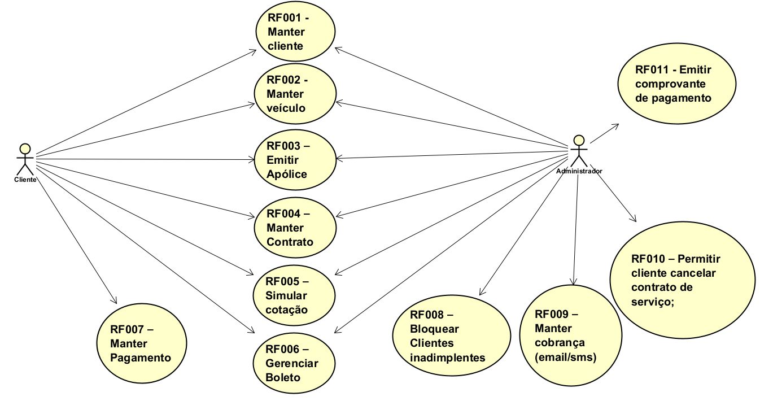

4.2 DIAGRAMA DE CLASSE

O Diagrama de classe está entre os tipos de diagramas mais úteis da UML pois faz todo o reconhecimento de forma clara, de toda a estrutura de um determinado sistema ao se realizar o processo de modelagem de suas classes, seus atributos, operações, interfaces e os relacionamento.

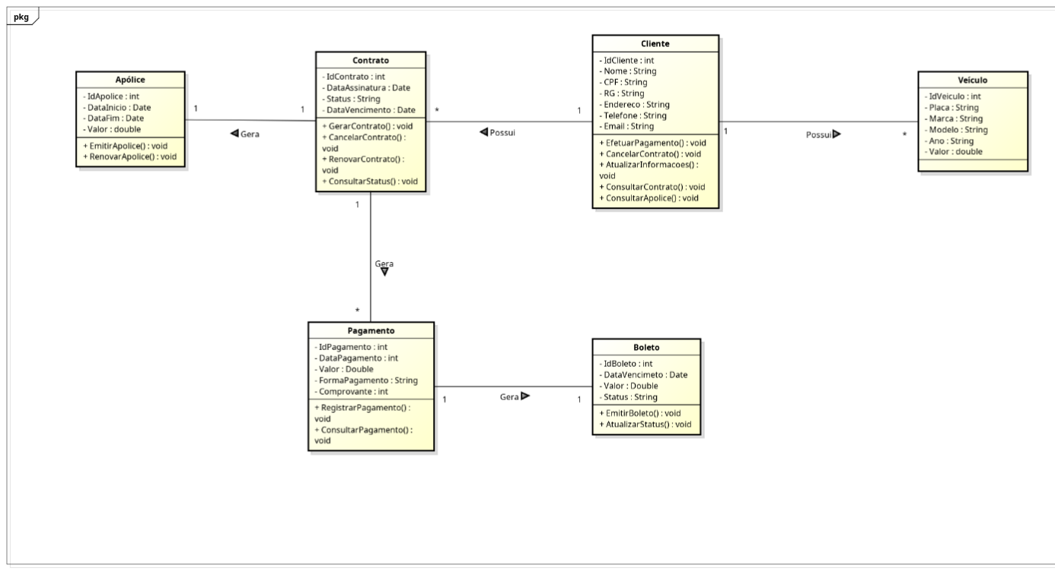
4.3 DIAGRAMA DE COMPONENTES

O diagrama de componentes mostra o relacionamento entre diferentes componentes presentes em um determinado sistema.

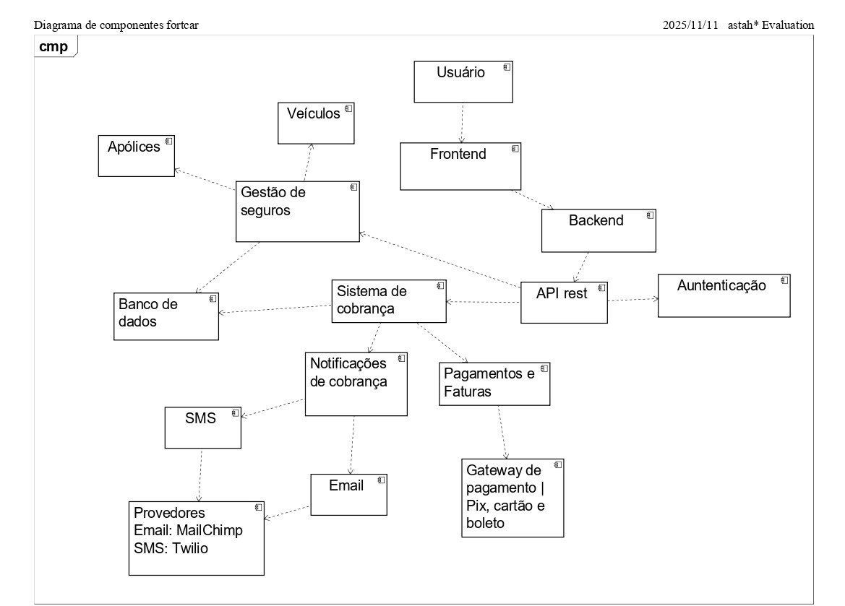

4.4 DIAGRAMA DE IMPLANTAÇÃO
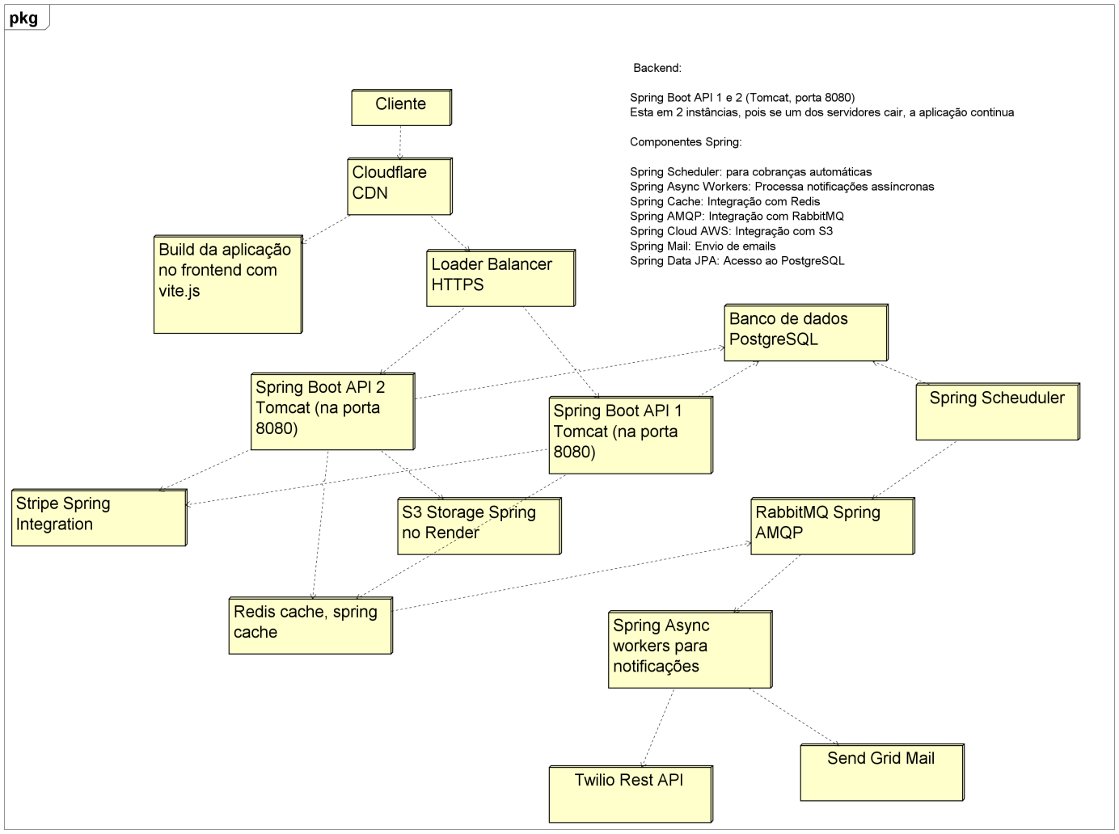
O Cliente acessa via Cloudflare CDN (que distribui conteúdo estático globalmente) e chega ao Load Balancer HTTPS que distribui requisições entre dois servidores Spring Boot API (porta 8080).
Backend Principal
As duas instâncias da API Spring Boot compartilham:

PostgreSQL - banco de dados principal
Redis - cache para melhorar performance
RabbitMQ - fila de mensagens para processamento assíncrono
Serviços Integrados
O sistema integra com:
Stripe - pagamentos
AWS S3 - armazenamento de arquivos
Twilio - envio de SMS/mensagens
SendGrid Mail - disparo de emails

Componentes Auxiliares

Spring Scheduler - tarefas agendadas/automáticas
Spring Async Workers - processa notificações de forma assíncrona via RabbitMQ
Frontend Vite.js - interface do usuário (build separado)

A aplicação possui 2 APIs (2 instâncias) de Spring Boot para evitar do sistema cair caso um dos servidores caia, cache, processamento assíncrono e integração com serviços externos essenciais.

4.5 DIAGRAMAS DE SEQUÊNCIA

Um diagrama de sequência é um de diagrama que descreve o fluxo de
como, e em qual ordem, um grupo de objetos trabalha em grupo. Um diagrama de
sequência mostra a sequência de mensagens transmitidas entre objetos.
Foram definidos nessa sessão, dois diagramas de sequência referentes a especificamente duas funções do software, respectivamente a função de emitir boleto e simular cotação.

4.5.1 DIAGRAMA DE SEQUÊNCIA – EMITIR BOLETO

Este diagrama detalha o processo de solicitação de emissão de um boleto para ser efetuado o pagamento.
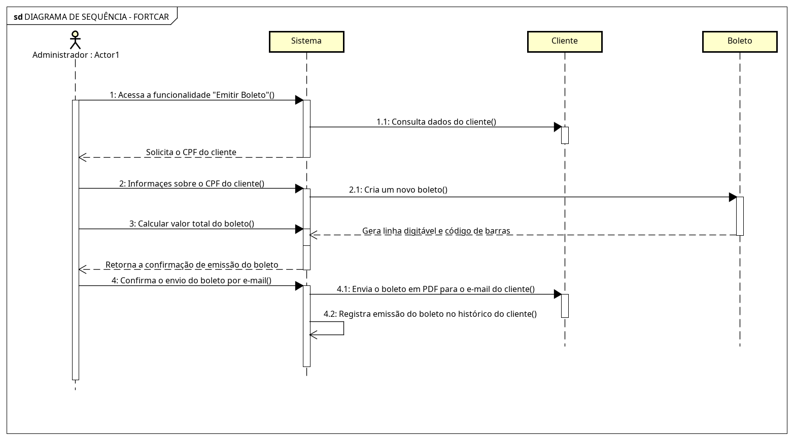

4.5.2 DIAGRAMA DE SEQUÊNCIA – SOLICITAR COTAÇÃO

Este diagrama ilustra o fluxo para um cliente realizar uma simulação de sua cotação para uma futura contratação de um seguro veicular.

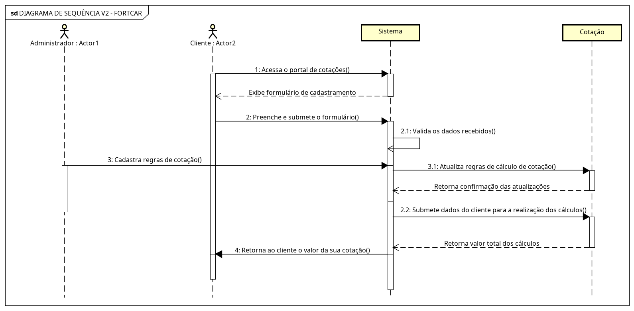

4.6 PROTÓTIPOS DE TELA

Nesta sessão, será possível visualizar os protótipos de Tela de Menu, Tela de Login, as duas Telas de Cadastro, uma Tela de Consulta, a página inicial, paginas de pagamento, conclusão de cadastro e uma tela que demonstra um cliente recebendo notificações de cobrança via email e SMS.
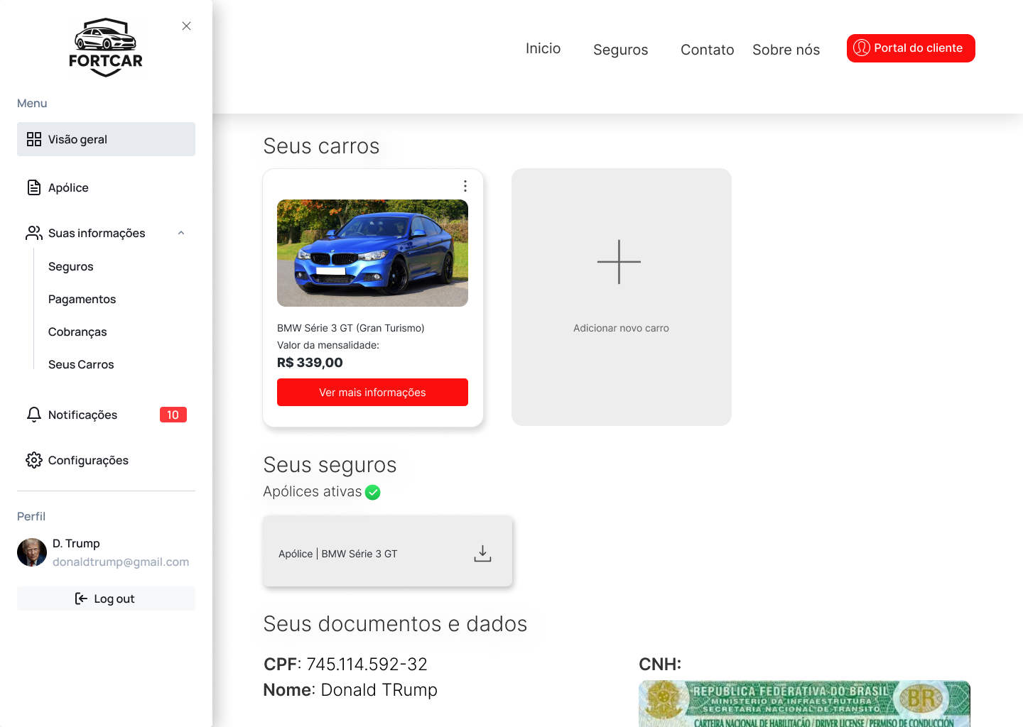

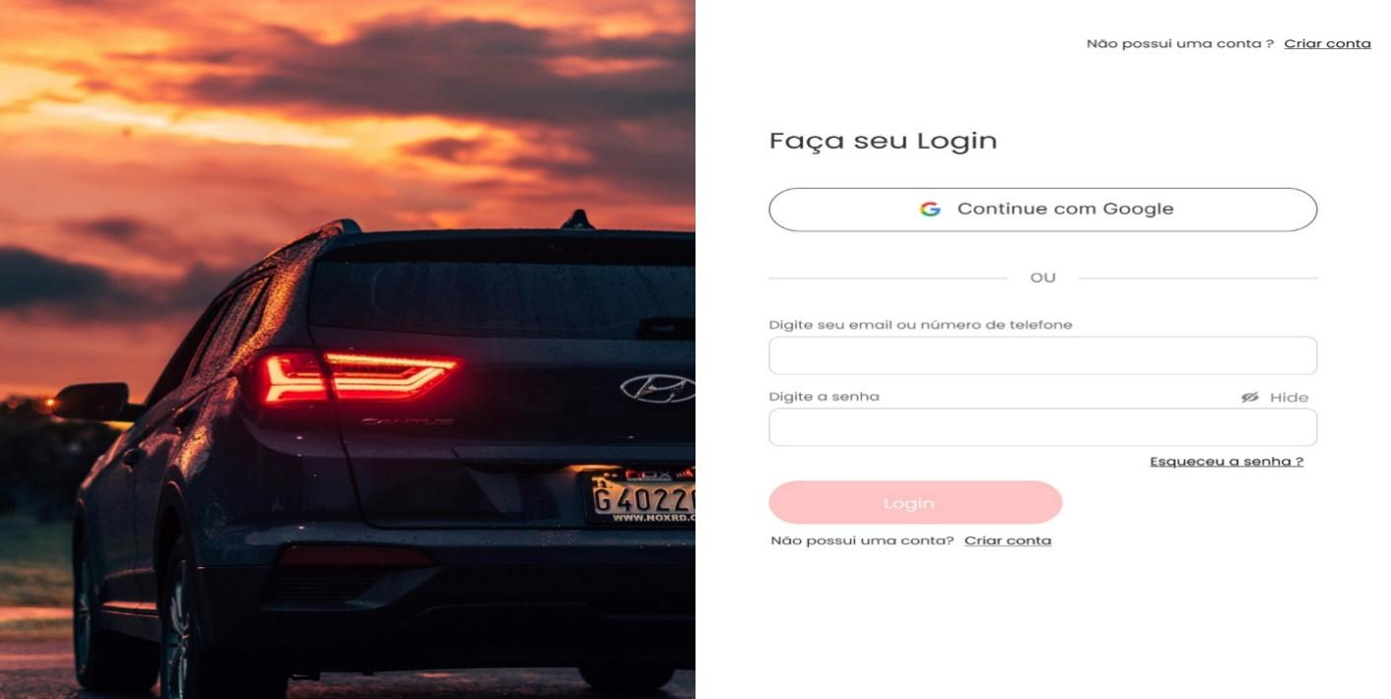
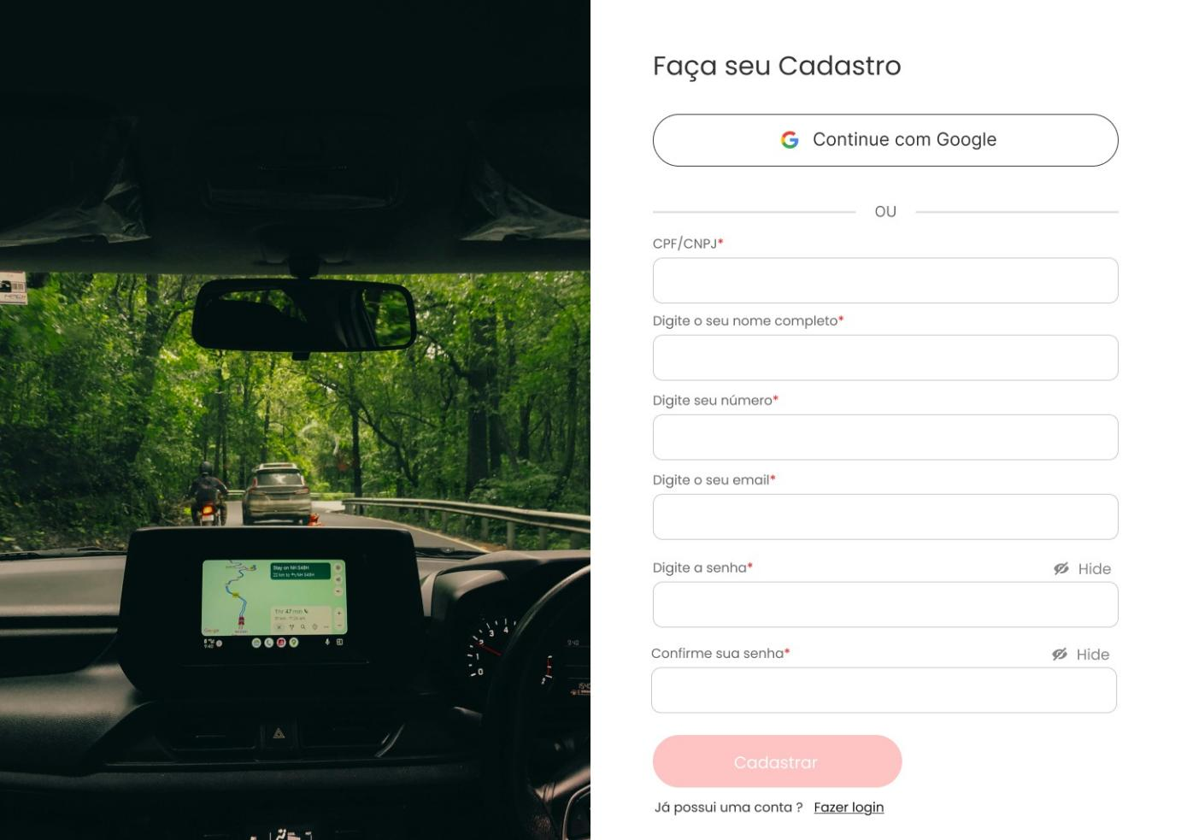

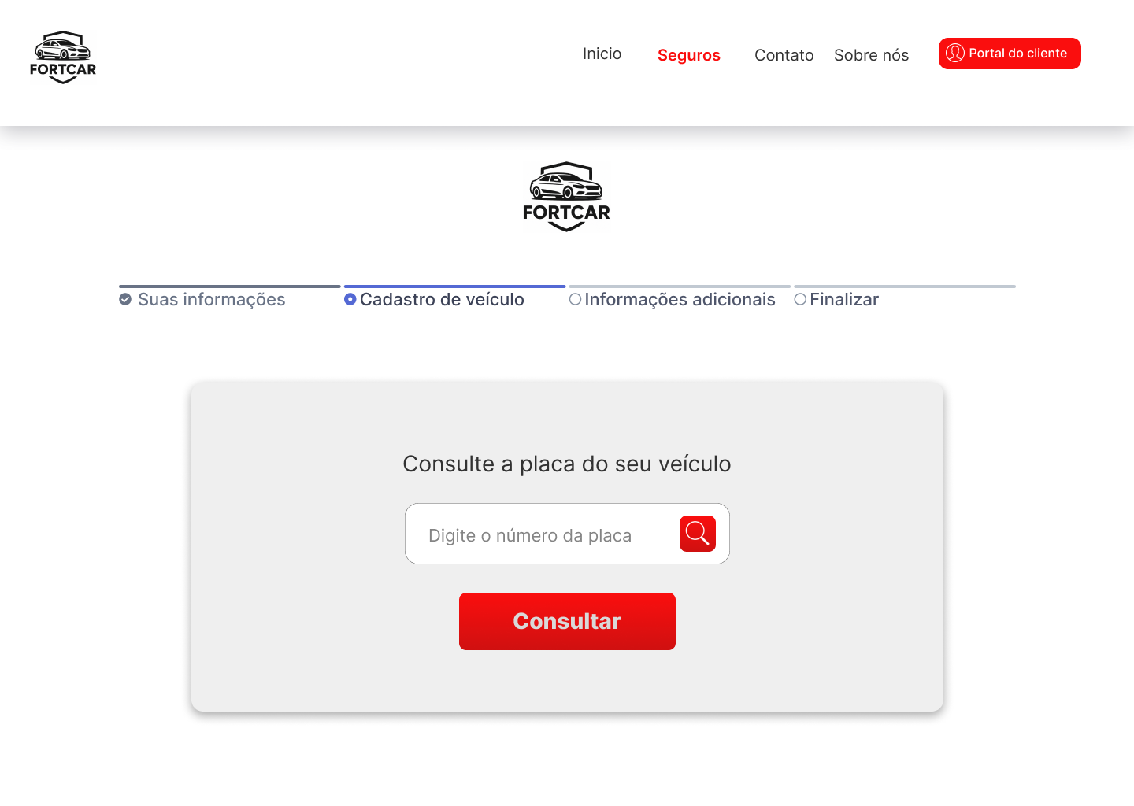
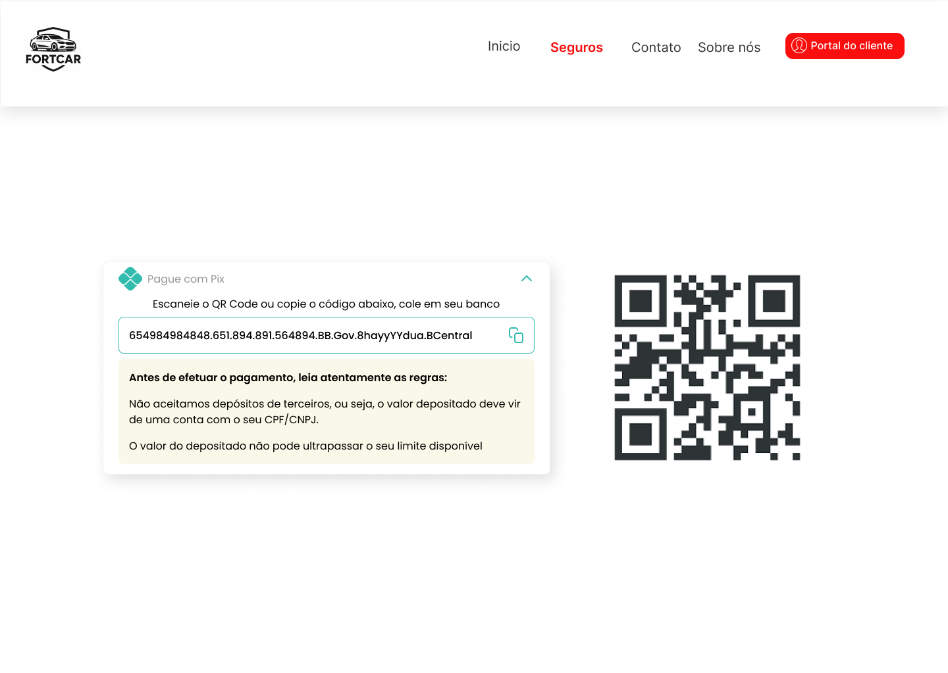
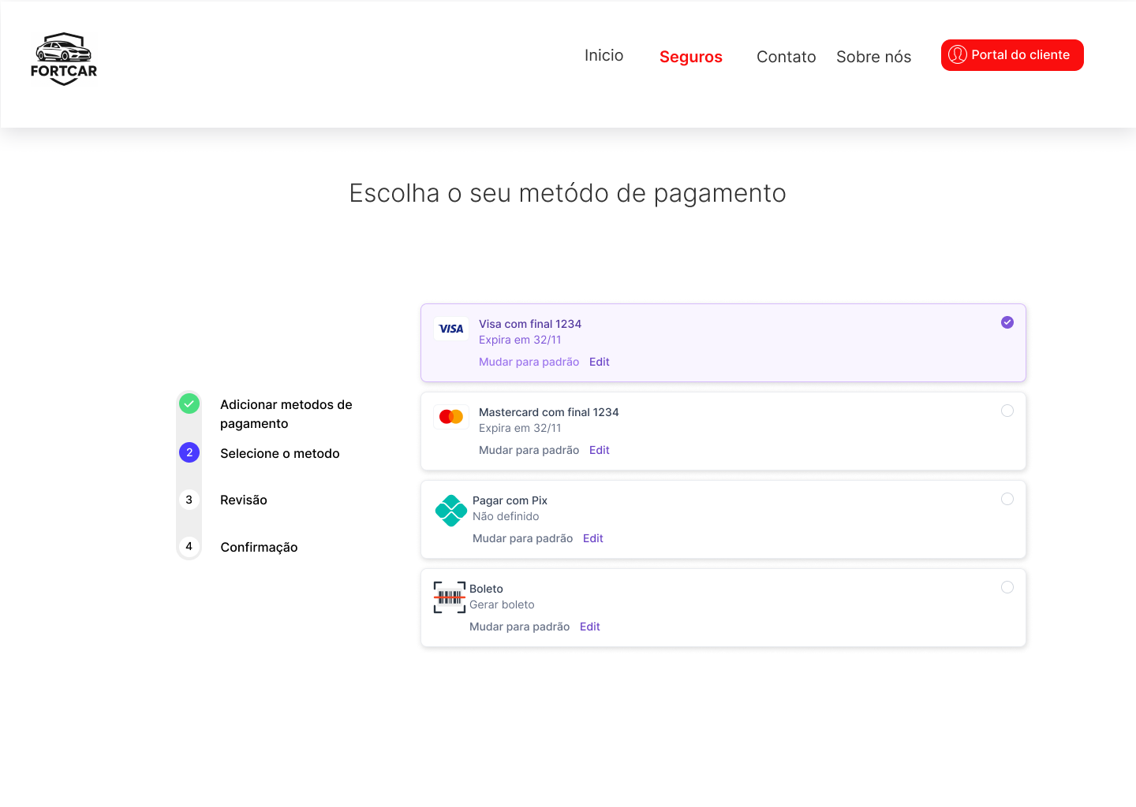
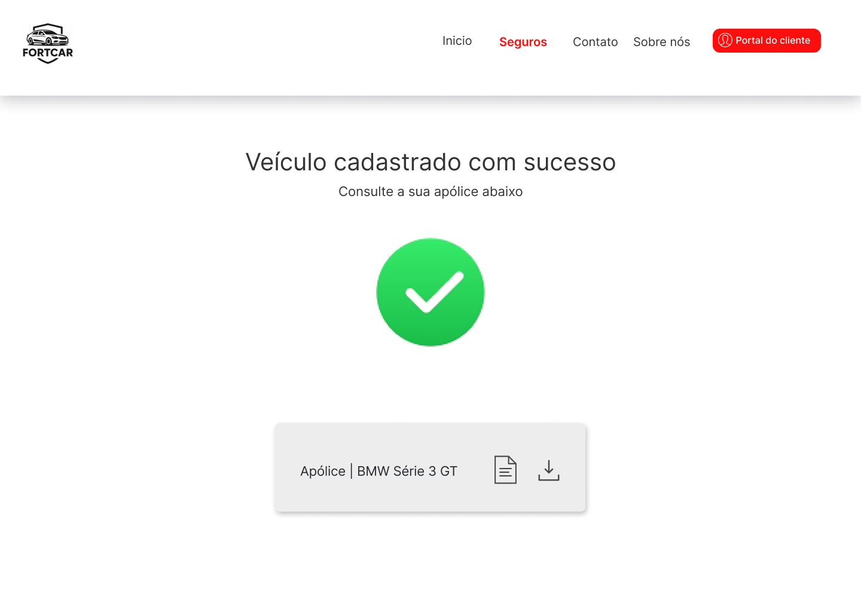

CONCLUSÃO

O desenvolvimento do sistema de cobrança apresentado neste projeto representa um avanço importante na modernização dos processos financeiros de uma seguradora de veículos. Ao definir detalhadamente os requisitos funcionais e não funcionais, as regras de negócio e os casos de uso, foi possível estabelecer uma estrutura sólida para um sistema eficiente, confiável e de fácil utilização. Com funcionalidades que buscam repaginar o cenário tecnológico do ramo de seguro veicular, o sistema atenderá de maneira eficaz às demandas de clientes e administradores, promovendo maior agilidade e precisão nas operações. Os diagramas UML elaborados oferecem uma visão abrangente da arquitetura do sistema e das interações entre seus módulos, reforçando sua viabilidade técnica e alinhamento com os objetivos da seguradora. Assim, o projeto contribui para o aprimoramento contínuo da gestão financeira, assegurando maior transparência, segurança e qualidade nos serviços oferecidos aos segurados.

